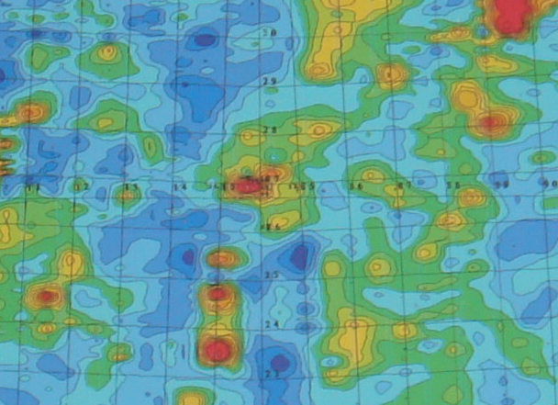

图10
由图可见，通过注释的文字和网格线，可清楚地看到图幅的接边位置，同时看出，这里是六度带的换带处，测线方向有小夹角。然而，无论上、下图幅间或左、右图幅间，也无论是不同幅值的异常或正常场，等值线都连续而圆滑，堪称完美。这四个图幅是由两个单位完成的。

例二、秋卜洞不同年份的测量成果
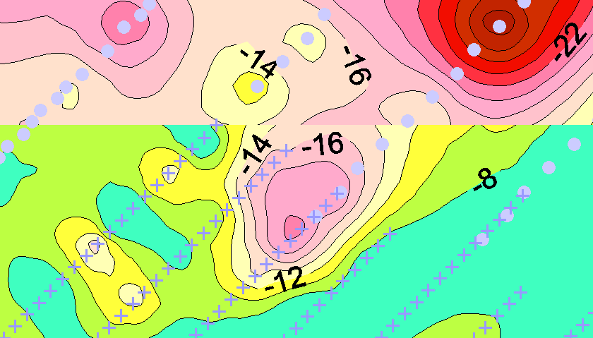
秋卜洞的工作是2005年和2011年两年完成的。两年视相位平面图的局部示于图11。
2005年测网是160*20~40（米）,图中圆点为测点位置，2011年测网为80*20（米），图中“十”为测点位置。它们分别由两年的测地仪器独立确定。
平面图中心的异常是由两年的资料圈出的，由图可见，-14,-16两根等值线可
图11 以衔接，说明该异常的存在以及其形状都是可信的。
此外，图的右半部有两条测线互相交错，我们比较了这些点的位置和视相位值，将其示于图12。
图12说明，两年测点的位置并非完全重合，视相位包含了正常和异常值，7个点的平均绝对误差为0.9mrad，这进一步说明了两年获取的视相位资料的一致性，它不影响异常的位置和划分，也说明相位激电仪测量结果是稳定、可靠的。
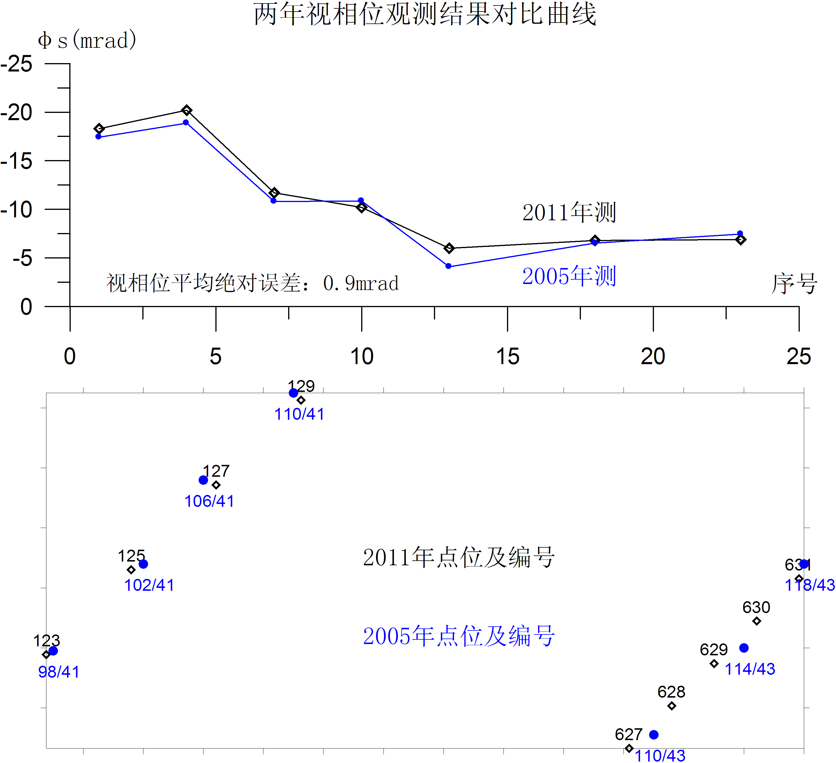

图12
例三、罕达盖两年观测成果的比较
罕达盖的相位激电工作由两年完成，07年为1/5万（500*100），08年将部分异常加密成1/1万（100*50），全部采用偶极装置，AB＝MN＝100m，n=1。两年成果的比较示于图13。
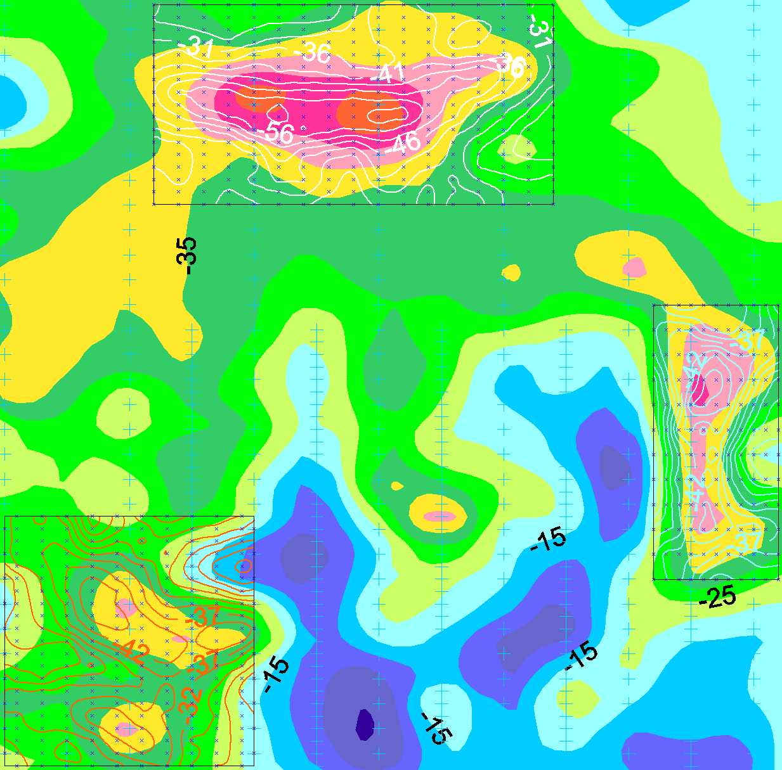

图13
图中1/5万视相位成果着了面色，1/1万视相位成果用等值线表示。由图可见，两年异常的总体形态和位置一致，只是加密后，异常细部更加清淅些。
将布极方向相同、理论点位一致的点作了视相位误差统计，见图14，有位均方误差2.3mrad。对于幅值达到60mrad的异常，此精度也是令人满意的。
图14
以上通过详实的资料，从四个方面阐述了相位激电仪的重要特点:
抗干扰能强，观测结果稳定，精度高。

